Урок №2 українська мова, 6 клас
Тема: Іменники, що означають назви істот і неістот. Загальні і власні назви. Велика літера і лапки у власних назвах
Мета: повторити вивчене про іменники, що означають назви істот і неістот, удосконалювати вміння їхнього розрізнення, розвивати логічне мислення, пам’ять; ознайомити учнів історією рідного міста, культурними пам’ятками Харкова, на основі мовно – комунікативного дидактичного матеріалу виховувати любов до рідного міста, патріотичні почуття.
Змістова соціокультурна лінія: Я і Батьківщина, її природа, історія.
Тип уроку: комбінований урок (повторення вивченого; вивчення нового матеріалу)
Обладнання: підручник, таблиця, записи на дошці, індивідуальні картки, фотографії, ілюстрації вулиць, мультимедійна презентація Microsoft PowerPoint на тему „Сім чудес Харкова”.

Хід уроку
Для миру, добра , та любові
Наш Харків піднісся здавна.
Завжди трудовий, науковий
Красивий, як втіха-весна.
Бебешко Вячеслав

І. Організаційний момент. Створення емоційного настрою
Ще древній мислитель Аристотель казав: «Гарний початок – половина справи». Хочу, щоб цей урок ви гарно почали і, долаючи труднощі поставлених завдань, успішно його закінчили.
ІІ. Мотивація навчальної діяльності (Слайд 2)
Немає для людини кращого місця на землі за рідний дім, рідне місто. Саме тому епіграфом до нашого уроку стали слова із вірша Вячеслава Бебешка «Наш Харків».
Ми любимо це місто, пишаємось ним, хочемо усьому світу розповісти про цю перлину України і запросити кожного приїхати і закохатись у Харків.
Щоб не припуститись помилок у нашому запрошенні, рекламному буклеті чи візитівці Харкова, потрібно звернутись до правил українського правопису.
ІІІ. Повідомлення теми та мети уроку
Темою сьогоднішнього уроку стануть іменники, що позначають назви істот та неістот, загальні і власні назви, а також велика літера і лапки у власних назвах, а також найцікавіші місця Харкова.
Мета нашого уроку: повторити уже відоме вам про іменники на позначення назв істот та неістот, власних і загальних назв; навчитися правильно вживати велику літеру і лапок у власних назвах. А ще, повторюючи орфограми, ми дізнаємось більше про Харків і його пам’ятки.
Тому урок проходитиме у незвичній формі. Я запрошую вас на віртуальну екскурсію вулицями нашого міста «Сім чудес Харкова». А подорожувати ми будемо на автобусі знань, умінь і навичок. На нас чекають незвичайні зупинки. Запитаєте, чим саме незвичайні? Тим, що зазвичай зупиняються для відпочинку. Ми ж навпаки – попрацюємо, виконуючи безліч різноманітних і, я сподіваюсь, цікавих для вас вправ.
Діти, а що ви очікуєте від даного уроку? Який у вас настрій? Чи налаштовані ви успішно працювати на уроці? (діти відповідають).
Отже, чи готові ви вирушити у подорож? Нехай ваші знання сьогодні не лише примножаться, а й стануть вірними супутниками і помічниками під час цієї мандрівки.
ІV. Актуалізація опорних знань
Але перед тим як вирушити в дорогу, ми повинні отримати перепустку. Для цього потрібні ваші знання з правил техніки безпеки, а саме знання про іменник.
- Бесіда (Слайд 3)
- Що означають іменники? Навести приклади.
- На які питання відповідають?
- Які іменники відповідають на питання хто? Які – на питання – що?
- Як відрізнити іменники загальні назви від власних?
Отож, з правилами техніки безпеки ознайомилися. Рушаймо!

2. Вибірковий диктант. Іменники - назви істот та назви неістот виписати в дві колонки. (Вчитель читає текст, учні записують за варіантами Ів. – назви істот, ІІв. – неістот на дошці і в зошитах) (Слайд 4)
Чи чули ви коли-небудь про сім чудес світу: піраміду Хеопса, висячі сади Семіраміди, статую Зевса, Олександрійський маяк та інші? Це ті місця, які є найбільш відомими, і їх прагне відвідати практично кожна людина.
У Харкові теж є свої сім чудес. Кожен харків’янин знає пам’ятник Тарасу Шевченку, фонтан «Дзеркальний струмінь», Покровський, Успенський та Благовіщенський собори, Держпром і будинок зі шпилем. Давайте спробуємо відвідати всі ці дива віртуально.
Перевірка виконаного завдання (на дошці і в зошитах)

- Робота з текстом. (У роздатковому матеріалі на партах) Прочитайте текст, підкресліть в реченнях іменники. Поставивши до кожного з іменників питання, вказати іменники - назви істот та іменники - назви неістот. Визначите рід, число та відмінок у виділених іменниках. Виконуємо вправу за рядами (Слайд5)
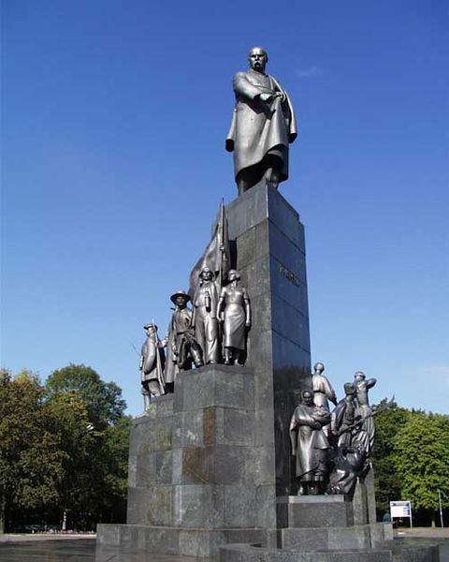
І ряд
Перше диво Харкова - пам’ятник Тарасу Григоровичу Шевченку, який було зведено у 1935 році біля входу в сад імені Тараса Шевченка.
Він вважається найкращим серед більш ніж 250 інших пам’ятників Кобзарю в усьому світі.
ІІ ряд
Пам’ятник включає в себе бронзову статую Шевченка, що стоїть на круглому постаменті, який оточують 16 менших за розміром фігур з бронзи, що символізують історію України та героїв з творів Тараса Шевченка.
ІІІ ряд
Автору знадобилося понад рік, щоб створити цей витвір мистецтва. Його висота сягає понад 16 метрів,
Монумент має свою легенду. Харків'яни вірять, що якщо потерти палець однієї з фігур пам’ятника, то це принесе щастя.
Перевірка виконаного завдання (усні відповіді учнів)
V. Вивчення нового матеріалу (Слайд 6)
1. Опрацювання таблиці «Велика літера і лапки у власних назвах»
З великої літери пишуться
 | Правило | Приклад
 | 1.Iндивiдуальнi (власні) імена,  по батьковi, прiзвища, прiзвиська | Тарас Григорович Шевченко; Богдан Хмельницький; Ярослав Мудрий; Григорій Сковорода
 | 2. Імена тварин, назви дiйових осiб у казках та байках | Пес Нехай; кiт Воркiт; братик Вовчик; Колобок
 | 3. Назви держав, територiй, населених пунктiв, рiчок, астрономiчнi назви | Україна; Харківська область; Червонозаводський район; місто Лозова; Днiпро; планета Марс; сузір’я Чумацький Шлях
 | 4. Назви найвищих українських та мiжнародних установ, органiзацiй та посад | Верховна Рада України;  Кабiнет Мiнiстрiв України; Президент України; Органiзацiя Об’єднаних Нацiй.
 | 5. Назви релiгiйних понять | Бог; Божий Син; Святий Дух, Богородиця; Апостол; Бiблiя Євангелія.
 | 6. Назви державних, релiгiйних та мiжнародних свят, iсторичних подiй | День Конституцiї України; Великдень; Рiздво Христове; Пилипівка, Спасівка, Новий рік.
 | 7. Назви художнiх творiв, газет, журналiв, заводiв, фабрик, навчальних закладiв (назва береться в лапки) | Газета «Вечірній Харків», книжкова фабрика «Глобус», завод «Південкабель», кондитерська фабрика «Харків'янка», магазин «Сільпо»

- Робота з підручником. Опрацювання теоретичного матеріалу (§19).
Уважно розгляньте таблицю, вміщену у вашому підручнику, з’ясуйте, чи усі правила вживання великої літери і лапок у іменниках власних назвах ми опрацювали.

VІ. Виконання вправ на закріплення (Слайд 7)
Наступна наша зупинка – це фонтан «Дзеркальний струмінь»
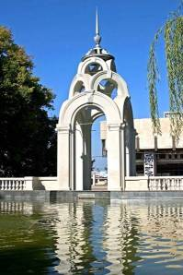
- Робота біля дошки. Запишіть текст. Поясніть вживання великої літери і лапок.
Фонтан «Дзеркальний струмінь» – одна з найвидатніших архітектурних споруд в Харкові і перебуває під захистом ЮНЕСКО. Він розташований на вулиці Сумській навпроти Оперного театру і є одним із символів Харкова.
Цей фонтан було побудовано в 1947 році на честь перемоги радянського народу у Великій Вітчизняній війні.
Перевірка виконаного завдання (на дошці і в зошитах)
- Фізкультхвилинка (Слайд 8)
Встаньте, діти, посміхніться,
Землі нашій поклоніться .
І до сонця потягніться.
В різні боки нахиліться.
Раз присядьте, два присядьте.
І за парти тихо сядьте.
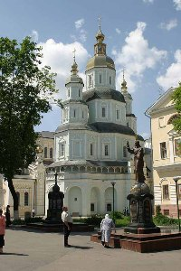
- Робота з картками. Переписати, вибираючи з дужок велику чи малу букву. (Слайд 9)
Картка 1. Покровський собор
Його засновниками були козаки, які звели собор у 1689 році як частину укріплень. У XVI столітті приміщення (П,п)окровського (С,с)обору використовували для занять студентів (Х,х)арківського (К,к)оледжу, де у 1759-1764 роках викладав видатний український педагог, поет і філософ (Г,г)ригорій (С,с)коворода.
На цей момент (П,п)окровський (С,с)обор є найстарішим кам’яним пам’ятником архітектури національного значення в (Х,х)аркові.
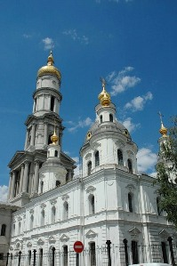
Картка 2. Успенський собор
Собор стоїть на (У,у)ніверситетському (П,п)агорбі на березі річки (Л,л)опань; його можна побачити з будь-якого куточка центра міста.
Дзвіницю (С,с)обору, яку виконано у неокласичному стилі, побудували в 1820-1830-х роках, а висота всієї будівлі сягає 90 метрів. До ХХІ століття (С,с)обор вважався найвищою будівлею у місті.
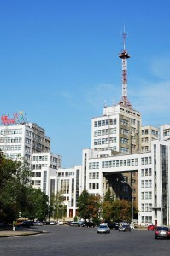
Після реставрації 1980 року у соборі відкрили (Б,б)удинок (О,о)рганної та камерної музики; для цього там було встановлено орган, який виготовили в (Ч,ч)ехословаччині.

Картка 3. Держпром (Будинок державної промисловості)
Будівля (Д,д)ержпрому є першою висотною залізобетонною каркасною спорудою в усьому (Р,р)адянському (С,с)оюзі. Проект будівлі розробили ленінградські архітектори (С,с)ерафімов, (К,к)равець, (Ф,ф)ельгерт.
Величезну навіть за сучасними стандартами багатоповерхову каркасну конструкцію з бетону, де нараховується 4500 віконних прорізів і 17 гектарів скла, звели у винятково короткий строк: 1925-1928 роки.
На поточний момент у будівлі (Д,д)ержпрому розташовано (А,а)дміністративні установи, які спеціалізуються в різних (Г,г)алузях (Е,е)кономіки.
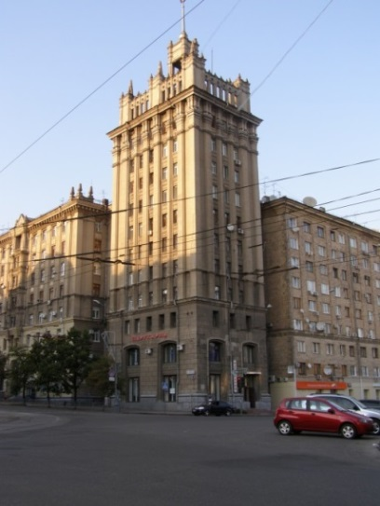
Картка 4. Житловий будинок зі шпилем
Цей житловий будинок розташовано в центрі (Х,х)аркова. Будівля займає цілий квартал. Від (П,п)лощі (К,к)онституції до (М,м)осковського (П,п)роспекта.
Такий розмах будівля отримала після війни. Було зруйновано практично усі невеликі будинки, які знаходились на цьому місці. І тоді прийняли рішення побудувати житло для співробітників (Х,х)харківського (Т,т)турбінного заводу. Саме цим заводом і був зведений (Б,б)удинок зі шпилем у 1954 році. Свою назву будинку дав саме шпиль, який височіє на одному із дахів будинку.
Перевірка виконаного завдання (учителем)
- Вправа «Лови помилку» (Слайд 10)
Записати відповіді «ТАК», «НІ» (1 учень коло дошки, решта – в зошитах):
- Іменники назви істот відповідають на питання ХТО? (ТАК)
- Власні назви пишуться з маленької літери. (ТАК)
- Назви релігійних понять беруться в лапки. (НІ)
- Назви художнiх творiв, газет, журналiв, заводiв, фабрик, навчальних закладiв пишемо з великої літери в лапках. (Так)
- Клички тварин завжди пишемо з маленької літери. (НІ)
Перевірка виконаного завдання (усно)
VІІ. Підбиття підсумків (рефлексія) уроку
- Діти, чи отримали ви те, що очікували від сьогоднішнього уроку? (Відповіді дітей)
- Творче завдання (Слайд 11) Із поданими іменниками складіть чотиривірш.
……………………………….Харків,
………………………………..парків,
………………………………..намисто
…………………………………..місто.
Приклад
Найкраще місто України, звісно, Харків,
Для відпочинку безліч є бульварів, парків,
Зелених проспектів красиве намисто…
Ми просто закохані у наше місто.

Слово вчителя (Слайд 12)
У 2008 році в нашому місті було оголошено конкурс «Сім чудес Харкова", макети переможців якого сьогодні прикрашають площу Архітекторів у Харкові. Тепер ми маємо свої сім див – це найцікавіші, найкращі і унікальні пам’ятки, список яких, я сподіваюсь, буде постійно поповнюватись.

VІІІ. Оцінювання. Домашнє завдання (Слайд 13) Скласти програму екскурсії «Найкращі куточки Харкова, які я пропоную вам відвідати»

Урок №2 Додаток 1
Прочитайте текст, підкресліть в реченнях іменники. Поставивши до кожного з іменників питання, вказати іменники - назви істот та іменники - назви неістот. Визначите рід, число та відмінок у виділених іменниках.
І ряд
Перше диво Харкова - пам’ятник Тарасу Григоровичу Шевченку, який було зведено у 1935 році біля входу в сад імені Тараса Шевченка.
Він вважається найкращим серед більш ніж 250 інших пам’ятників Кобзарю в усьому світі.
ІІ ряд
Пам’ятник включає в себе бронзову статую Шевченка, що стоїть на круглому постаменті, який оточують 16 менших за розміром фігур з бронзи, що символізують історію України та героїв з творів Тараса Шевченка.
ІІІ ряд
Автору знадобилося понад рік, щоб створити цей витвір мистецтва. Його висота сягає понад 16 метрів,
Монумент має свою легенду. Харків'яни вірять, що якщо потерти палець однієї з фігур пам’ятника, то це принесе щастя.

Урок №2 Додаток 2
Картка 1. Переписати, вибираючи з дужок велику чи малу букву.
Покровський собор
Його засновниками були козаки, які звели собор у 1689 році як частину укріплень. У XVI столітті приміщення (П,п)окровського (С,с)обору використовували для занять студентів (Х,х)арківського (К,к)оледжу, де у 1759-1764 роках викладав видатний український педагог, поет і філософ (Г,г)ригорій (С,с)коворода.
На цей момент (П,п)окровський (С,с)обор є найстарішим кам’яним пам’ятником архітектури національного значення в (Х,х)аркові.

Картка 2. Переписати, вибираючи з дужок велику чи малу букву.
Успенський собор
Собор стоїть на (У,у)ніверситетському (П,п)агорбі на березі річки (Л,л)опань; його можна побачити з будь-якого куточка центра міста.
Дзвіницю (С,с)обору, яку виконано у неокласичному стилі, побудували в 1820-1830-х роках, а висота всієї будівлі сягає 90 метрів. До ХХІ століття (С,с)обор вважався найвищою будівлею у місті.
Після реставрації 1980 року у соборі відкрили (Б,б)удинок (О,о)рганної та камерної музики; для цього там було встановлено орган, який виготовили в (Ч,ч)ехословаччині.

Картка 3. Переписати, вибираючи з дужок велику чи малу букву.
Держпром (Будинок державної промисловості)
Будівля (Д,д)ержпрому є першою висотною залізобетонною каркасною спорудою в усьому (Р,р)адянському (С,с)оюзі. Проект будівлі розробили ленінградські архітектори (С,с)ерафімов, (К,к)равець, (Ф,ф)ельгерт.
Величезну навіть за сучасними стандартами багатоповерхову каркасну конструкцію з бетону, де нараховується 4500 віконних прорізів і 17 гектарів скла, звели у винятково короткий строк: 1925-1928 роки.
На поточний момент у будівлі (Д,д)ержпрому розташовано (А,а)дміністративні установи, які спеціалізуються в різних (Г,г)алузях (Е,е)кономіки.
Картка 4. Переписати, вибираючи з дужок велику чи малу букву.
Житловий будинок зі шпилем
Цей житловий будинок розташовано в центрі (Х,х)аркова. Будівля займає цілий квартал. Від (П,п)лощі (К,к)онституції до (М,м)осковського (П,п)роспекта.
Такий розмах будівля отримала після війни. Було зруйновано практично усі невеликі будинки, які знаходились на цьому місці. І тоді прийняли рішення побудувати житло для співробітників (Х,х)харківського (Т,т)турбінного заводу. Саме цим заводом і був зведений (Б,б)удинок зі шпилем у 1954 році. Свою назву будинку дав саме шпиль, який височіє на одному із дахів будинку.

Урок №2 Слайди презентації
